В давние времена слон выглядел совсем не так, как теперь: у него были огромные глаза, уши торчком стояли на голове, а между ними росли прекрасные рога.
Когда на земле появились люди, лев сказал слону:
— Дружище, что-то повсюду развелось слишком много людей! Наверное, скоро они и до нас с тобой доберутся, работать заставят! Надо уходить на новые места!
— Я такой огромный, кто посмеет меня тронуть? — важно возразил слон. — Зачем же мне бежать куда-то?
Он был так величествен и горд, что ни на кого вокруг не обращал внимания.
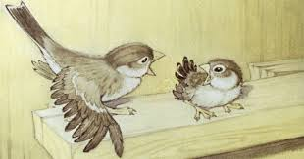
Однажды на землю спустился погулять со своими птенцами воробей. В это время мимо проходил слон.
— Осторожно! Не ходите! Здесь мои птенцы! — закричал воробей.
Но слон, который даже и на людей не обращал внимания, не пожелал выслушать воробья.
— Что мне за дело до чьих-то птенцов? Мне надо пройти, и я обязательно пройду! — высокомерно сказал он.
Тяжело переваливаясь, слон двинулся вперед и растоптал бедных воробушков!
Закричал воробей, заплакала его жена, но что они могли сделать? Слишком малы они были, чтобы справиться со слоном.
Полетел воробей за помощью к вороне. Ворона закаркала и пустилась догонять слона. Догнала и принялась когтями царапать ему глаза, долбить его клювом.
А воробей отправился за помощью к мухам. Самые большие мухи тоже полетели за слоном, уселись на его расцарапанные глаза и давай кусать.
Свету не взвидел слон. Спотыкаясь, словно слепой, побежал он через лес.
Жарко ему стало, захотелось пить, и он стал разыскивать воду.
А воробей тем временем обратился за подмогой к лягушкам. Лягушки повыпрыгивали из воды и отправились защищать воробья.
Слон несся, не разбирая дороги. Сослепу кинулся он за водой на гору. Увидали это лягушки, прискакали на вершину горы и принялись там квакать. Слон подумал, что вода где-то поблизости, побежал на кваканье и хотел с разбегу кинуться в воду, но вместо этого ударился о камень и покатился вниз. Три раза перекувырнулся он через голову — и сломал оба рога. Перекувырнулся еще два раза — смял свои длинные уши, и они стали у него словно два веера, приклеенные к голове.
Повезло еще слону, что не разбился до смерти!
А все звери, глядя на него, сказали:
— На земле все мы равны. Разве можно быть таким гордым и не замечать других?!
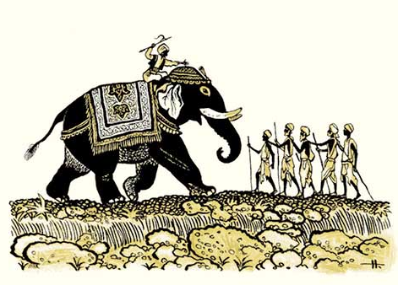
С тех пор глаза у слона стали маленькие и узкие, рога исчезли, а уши прижались к голове. И сделался слон внимательным и осторожным. Когда он идет по дороге или щиплет траву на поле, всегда смотрит, как бы не раздавить какого-нибудь маленького червячка.

